附件

丽水市首批优质消薄农产品申报表
县（市、区）： 青田县消薄办 填表日期： 2024年04月17日
申请单位（盖章） |  | 青田县农业旅游发展投资有限公司
基地地址 |  | 浙江省丽水市青田县雅岙路388号8楼
申报产品名称 |  | 青田糖糕 | 产品规格 | 300g
联系人 |  | 洪旭微 | 联系电话 | 13884338081
基地  基本  情况 | 浙江草苗食品有限公司于2010在当地工商机关登记成立，位于浙江青田县船寮中部工业园区，浙江草苗食品有限公司所生产产品包括糖类;蛋制品;面包;休闲食品等等，所生产的每一个产品均符合国家相关行业要求，每年定期将所生产产品进行质量测试，另公司内部也拥有独立的实验室，各类先进的生产设备等，凭借良好的管理模式及强大的生产体系，使产品的品质及交期得到了很好的保证，正因为如此，品牌在国内外越来越被广大客户所接受。
产品  简介 | 青田糖糕是青田一种独特的特色传统年糕，可以说是青田第一传统名产，历史悠久。过春节或娶亲人家都是必备的食品和聘礼。它以糯米、猪肉、红白糖为原料，凭借精湛的工艺、独特的口感，成为青田人心目中最甜蜜的传统糕点。
产品  图片 | 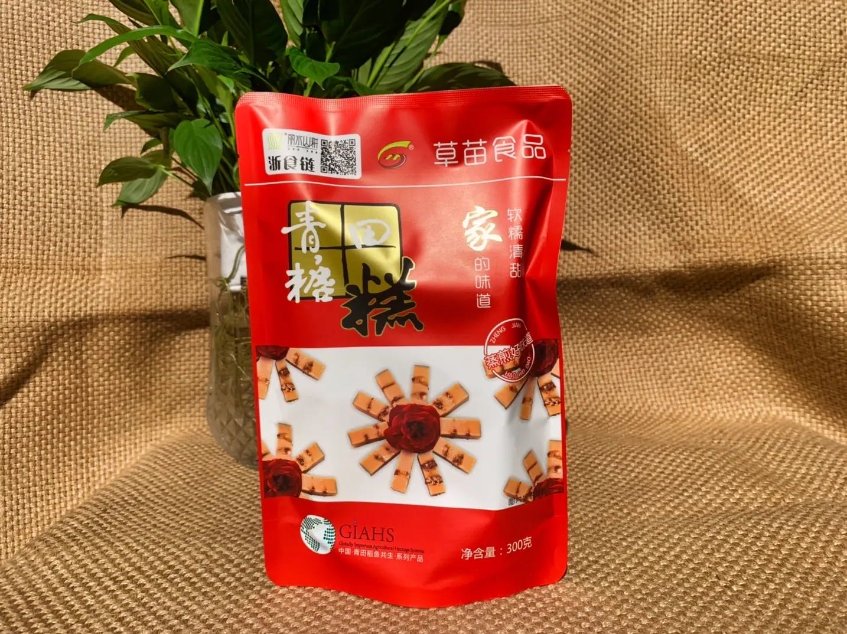
营业执照、注册商标、SC认证等证件 | 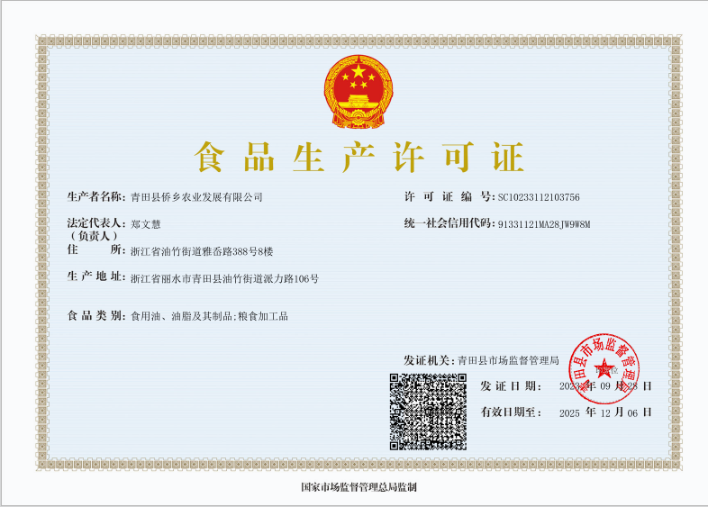  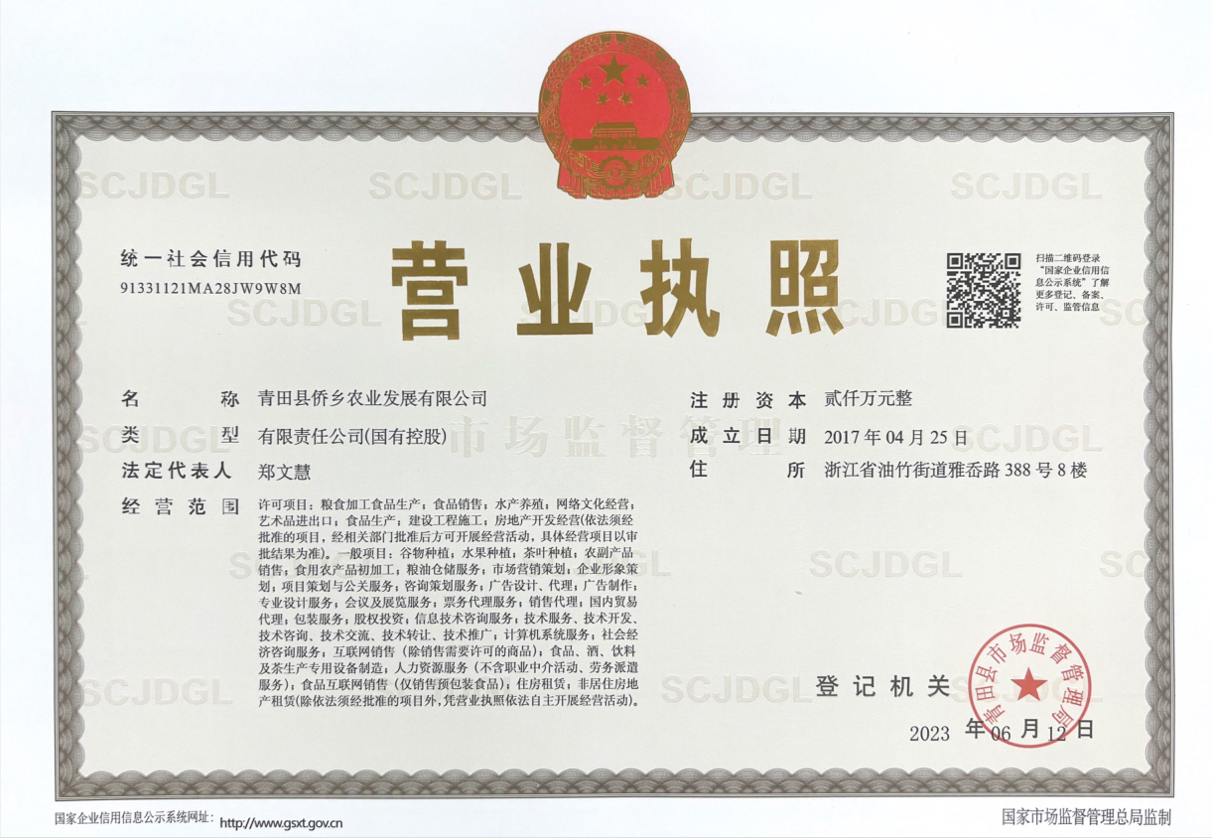
县级消薄办推荐意见 | 年 月 日（盖章）
市级消薄办评审意见 | 年 月 日（盖章）

